# Міністерство освіти і науки України

Національний технічний університет України «Київський політехнічний інститут імені Ігоря Сікорського"

Факультет інформатики та обчислювальної техніки

Кафедра автоматизованих систем обробки інформації і управління

Звіт

з лабораторної роботи № 5 з дисципліни

«Основи програмування»

Варіант 27

Виконав студент ІП-01 Косенко Альона Василівна

(шифр, прізвище, ім'я, по батькові)

Перевірив Вітковська Ірина Іванівна

( прізвище, ім'я, по батькові)

Київ 2020

Лабораторна робота №5

Дослідження складних циклічних алгоритмів



1.Програма виконана на мові програмування C++.

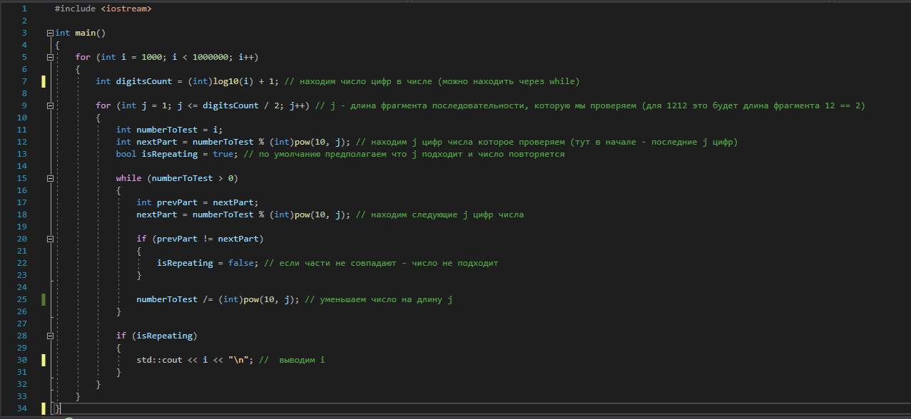

2.Результат виконання програми на С++.

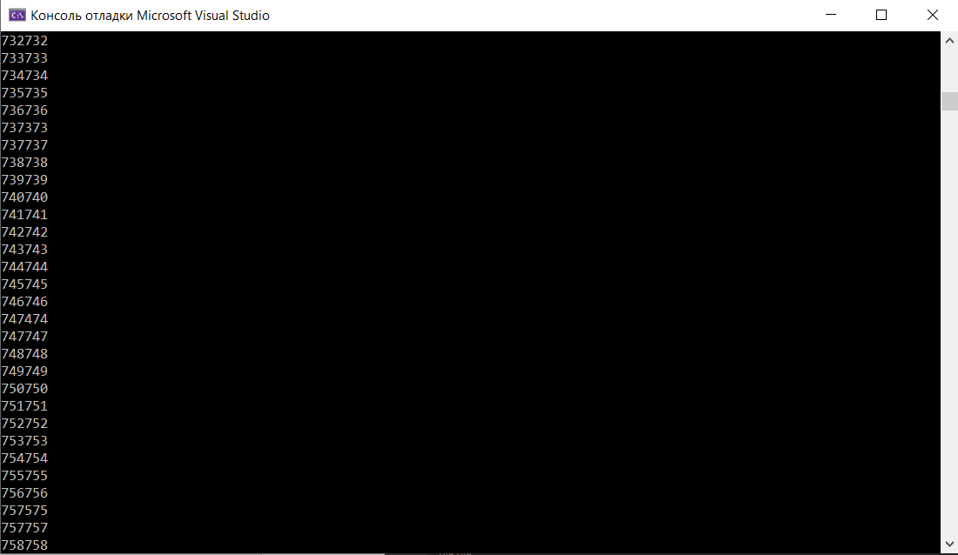

3.Програма, виконана на мові програмування Python.

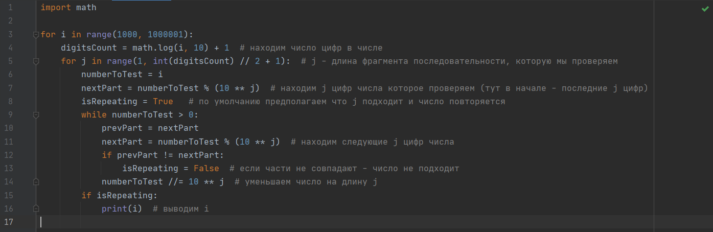

4.Результат виконання програми на Python.

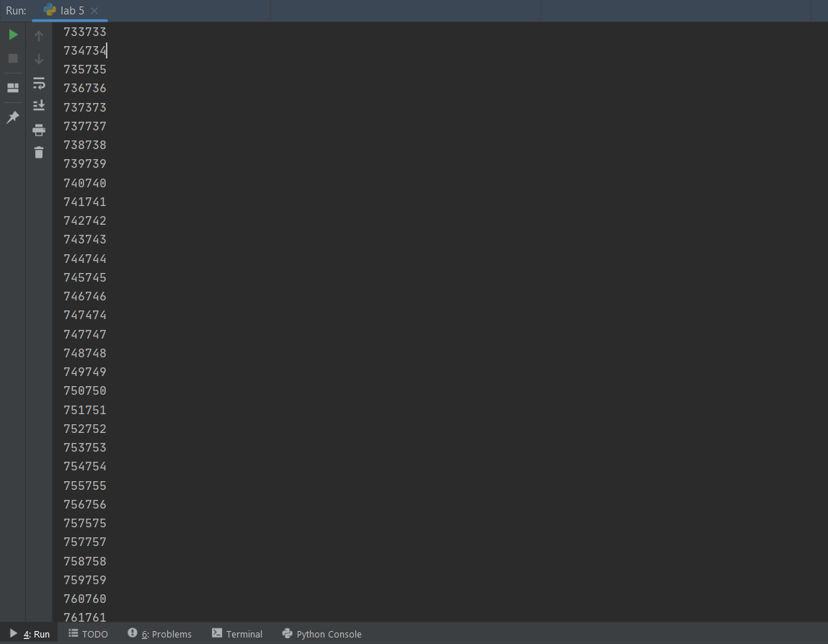

5.Висновок.

Отже, в ході виконання даної лабораторної роботи, ми на практиці пересвідчились у принципі роботи складних циклічних алгоритмів, та за блок-схемою розробили програму на мовах С++ та Python.